Приложение №2

ДИЗАЙН-ПРОЕКТ
информационной конструкции
Владелец информационной конструкции
Юридический адрес
Почтовый адрес
Электронный адрес
Телефон
Контактное лицо (ФИО)
подпись м.п.
Вид информационной конструкции
Тип информационной конструкции
Размеры площадь
Вид подсвета
Адрес размещения
Исполнитель дизайн-проекта

Место предлагаемого размещения конструкции
(Фотографические снимки существующего состояния здания, строения, сооружения,
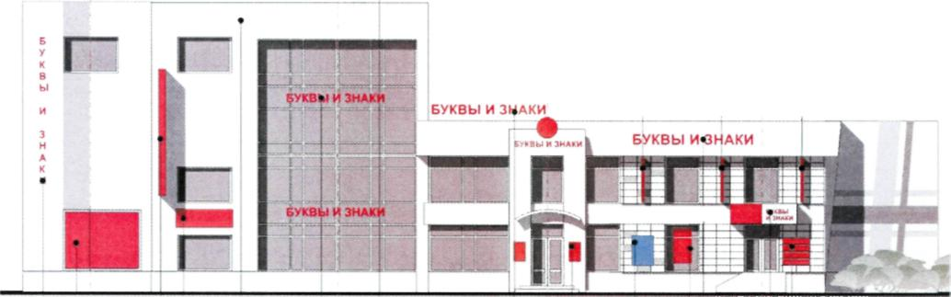
его фрагментов и архитектурных элементов, предлагаемого для установки конструкции)

